Prévalence et facteurs de risque associés à l'hypertension artérielle chez les patients diabétiques de type 2 dans la ville de Bukavu — Du 1er juillet 2023 au 30 septembre 2023
Auteur : MUGALIHYA NTONDO Joël — Mémoire de fin d'études
Université Officielle de Bukavu — 2023-2024
Directeur : Prof. Dr KATCHUNGA BIANGA Philippe
Analyse et visualisation : Organon Data Solutions
Date : 2026
Organon Data Solutions — Bukavu

1. Contexte et objectifs

Contexte
Le diabète sucré de type 2 constitue un problème de santé publique mondial. L'hypertension artérielle (HTA) est l'un des facteurs de risque cardiovasculaire les plus fréquemment associés au diabète de type 2, augmentant significativement la morbi-mortalité. Cette étude a été menée dans les services de diabétologie des Cliniques Universitaires de Bukavu et de l'HGR de Panzi, en République Démocratique du Congo.

Objectifs
Déterminer la prévalence de l'HTA dans un groupe de diabétiques de type 2 dans la ville de Bukavu. Analyser l'association entre l'HTA et les facteurs de risque associés — âge, IMC, tour de taille, durée du diabète, lipidogramme et insulinorésistance.

Population cible
288 patients diabétiques connus ayant consulté les services de diabétologie des Cliniques Universitaires de Bukavu et de l'HGR de Panzi entre le 1er juillet et le 30 septembre 2023. Étude rétrospective, descriptive et analytique.

2. Méthodologie

Source des données
Dossiers médicaux des Cliniques Universitaires de Bukavu et de l'HGR de Panzi — Bukavu, RDC. Données collectées et analysées par Organon Data Solutions.

Traitement des données
Indicateur | Valeur
Lignes avant | 258
Lignes après | 258
Doublons supprimés | 0
Lignes vides supprimées | 0

3. Résultats

3.1 Statistiques descriptives — Variables numériques
Variable | N | Moyenne | Médiane | Éc.-type | Min | Max | Outliers
id | 258 | 129.5 | 129.5 | 74.622 | 1 | 258 | 0
age | 258 | 62.907 | 64.0 | 14.396 | 33 | 99 | 1
imc | 258 | 29.781 | 29.9 | 4.379 | 20.4 | 42.8 | 11
tour_de_taille | 257 | 100.016 | 100.0 | 10.528 | 79.0 | 132.0 | 7
duree_diabete | 257 | 14.611 | 13.0 | 11.447 | 0.0 | 49.0 | 4
hdl | 257 | 54.995 | 51.0 | 15.293 | 26.4 | 88.4 | 0
ldl | 257 | 121.897 | 123.6 | 14.18 | 88.2 | 154.4 | 19
cholesterol_total | 257 | 212.302 | 213.2 | 18.064 | 172.4 | 258.0 | 13
triglycerides | 257 | 155.08 | 157.8 | 23.071 | 106.2 | 210.0 | 1
homa_ir | 257 | 5.954 | 5.8 | 2.129 | 1.9 | 12.4 | 9
homa_s | 257 | 37.67 | 36.2 | 17.189 | 3.0 | 82.6 | 22

3.2 Statistiques descriptives — Variables catégorielles
Variable : tranche_age
Modalité | Effectif | Pourcentage
>=60 | 139 | 53.9%
40-59 | 112 | 43.4%
<40 | 7 | 2.7%
Variable : sexe
Modalité | Effectif | Pourcentage
F | 129 | 50.0%
M | 129 | 50.0%
Variable : obesite_abdominale
Modalité | Effectif | Pourcentage
Oui | 180 | 70.0%
Non | 77 | 30.0%
Variable : hta
Modalité | Effectif | Pourcentage
Oui | 198 | 77.0%
Non | 59 | 23.0%
Variable : hta_connue
Modalité | Effectif | Pourcentage
Oui | 142 | 55.3%
Non | 115 | 44.7%
Variable : hta_controlee
Modalité | Effectif | Pourcentage
Non | 255 | 99.2%
Oui | 2 | 0.8%
Variable : insulinoresistance
Modalité | Effectif | Pourcentage
Oui | 198 | 77.0%
Non | 59 | 23.0%

3.3 Visualisations
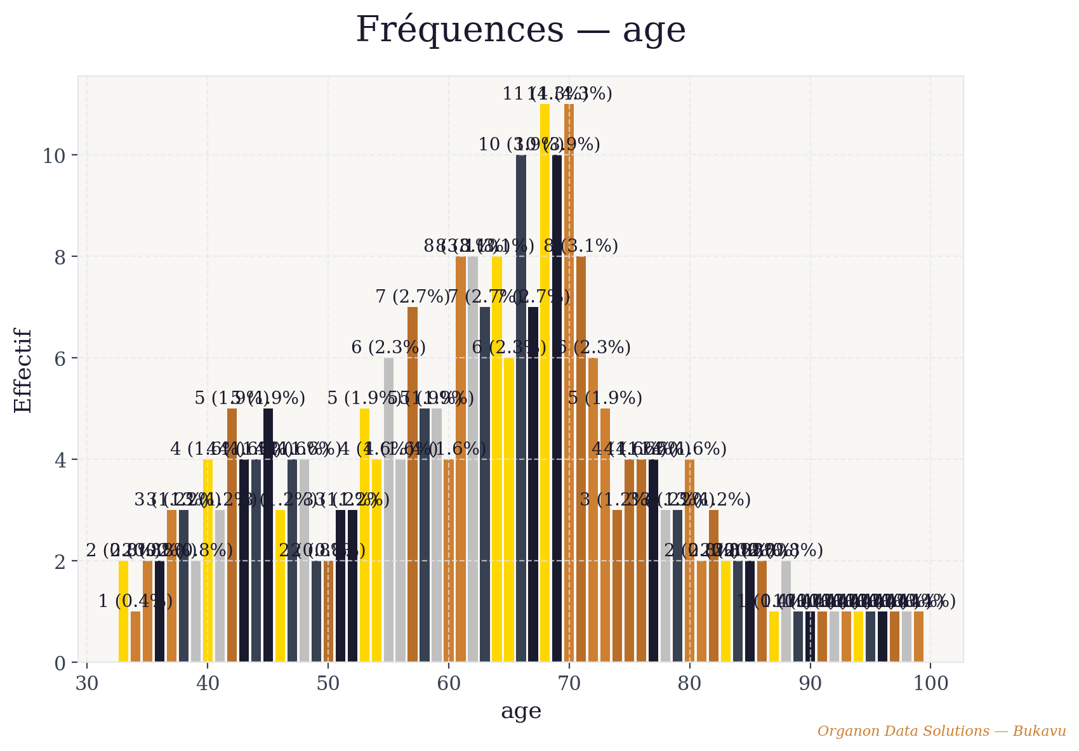
age_barres_vert.png

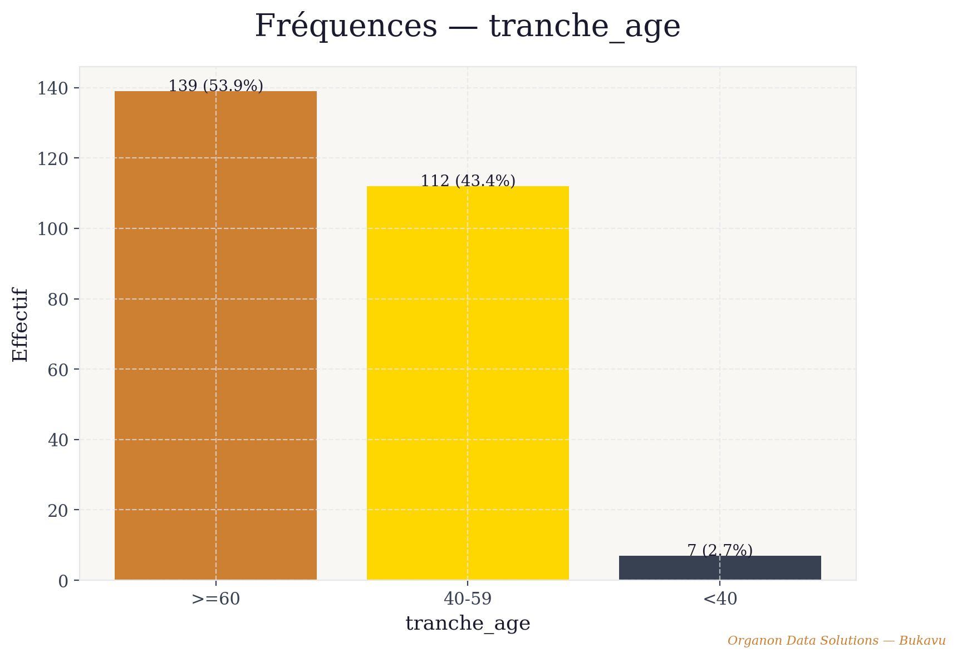
tranche_age_barres_vert.png

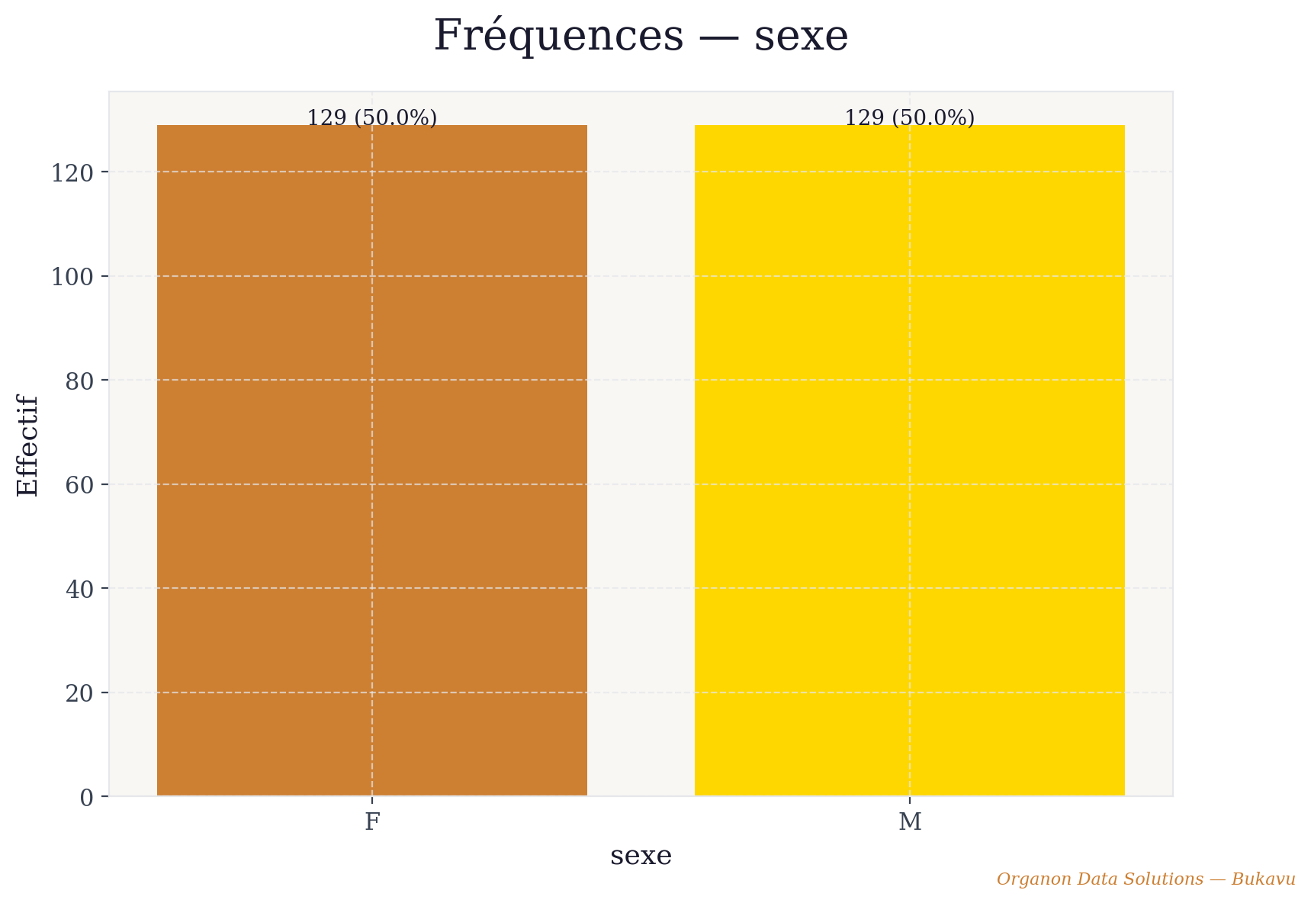
sexe_barres_vert.png

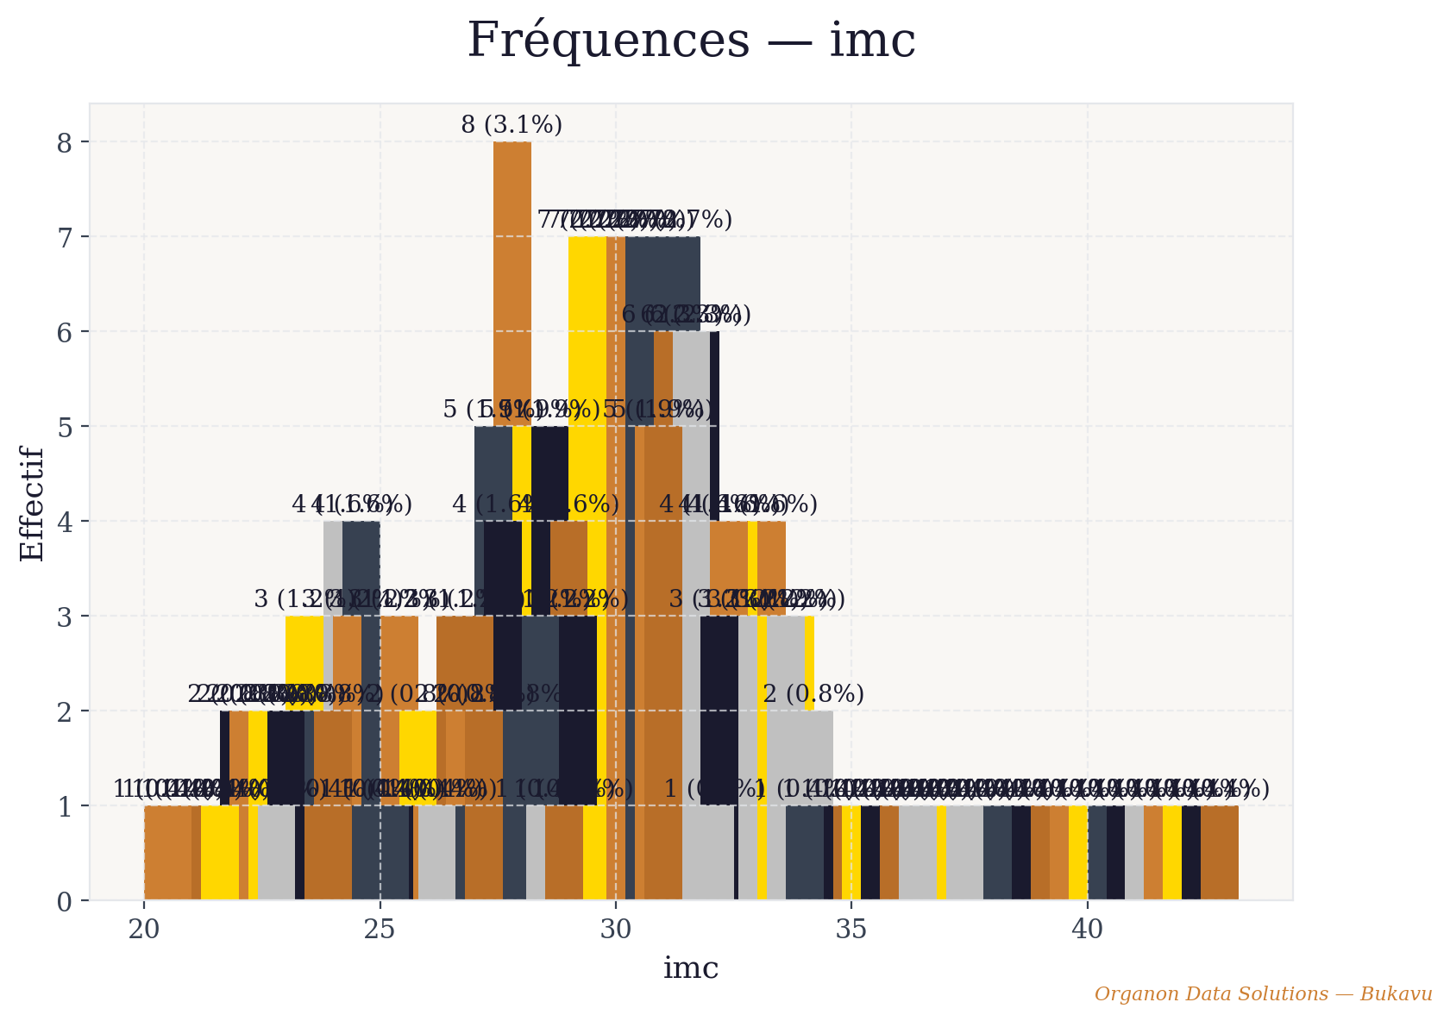
imc_barres_vert.png

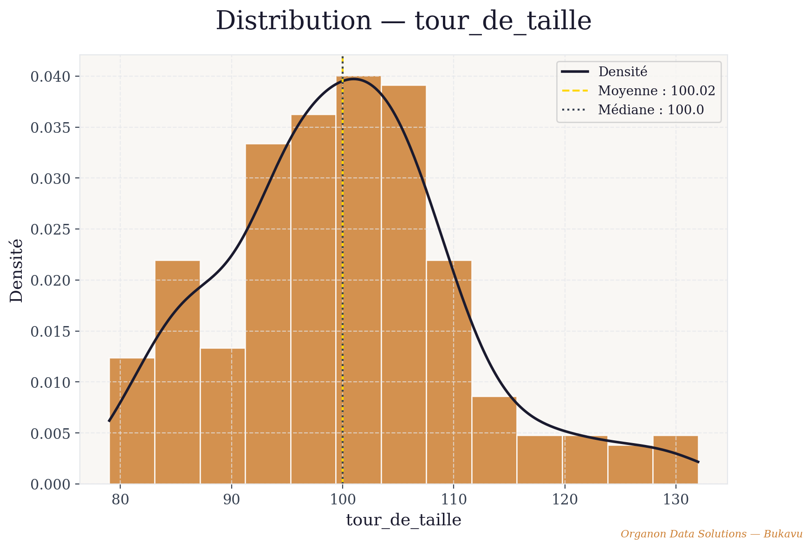
tour_de_taille_histogramme.png

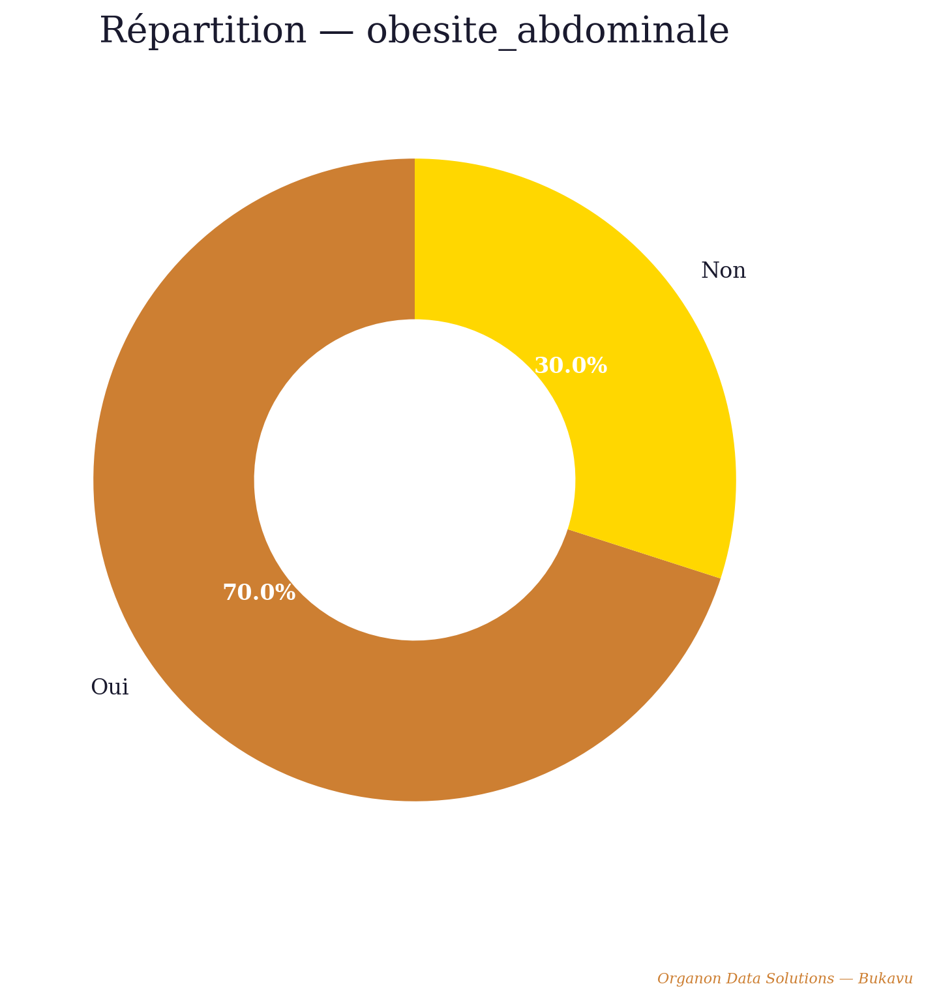
obesite_abdominale_donut.png

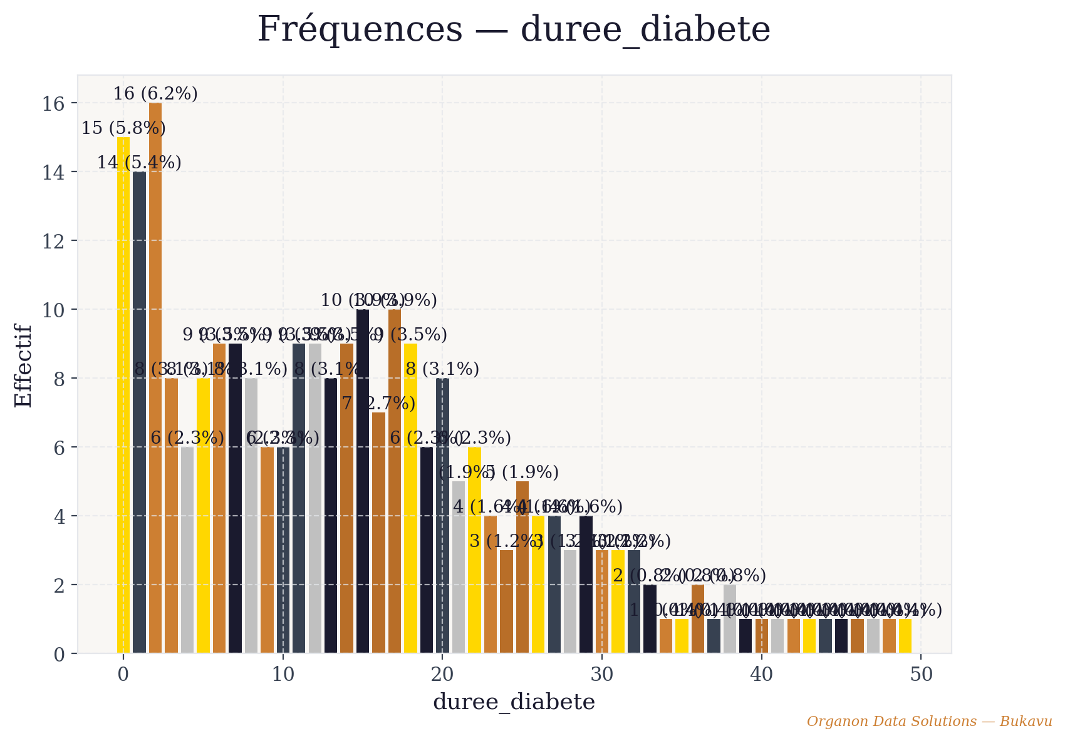
duree_diabete_barres_vert.png

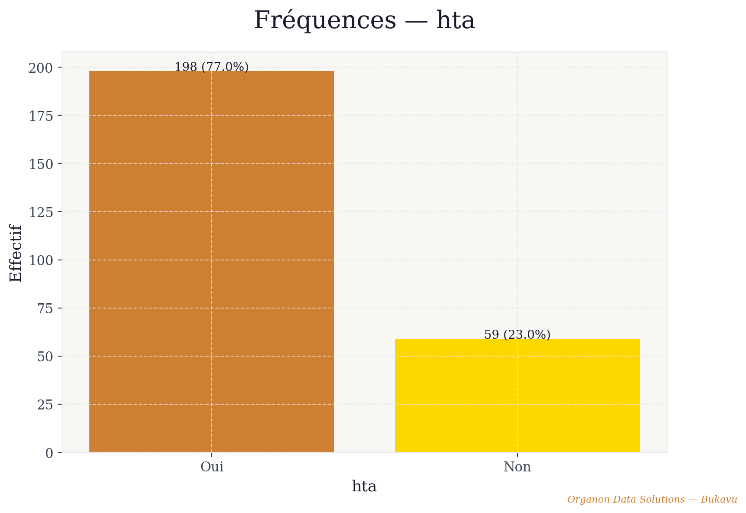
hta_barres_vert.png

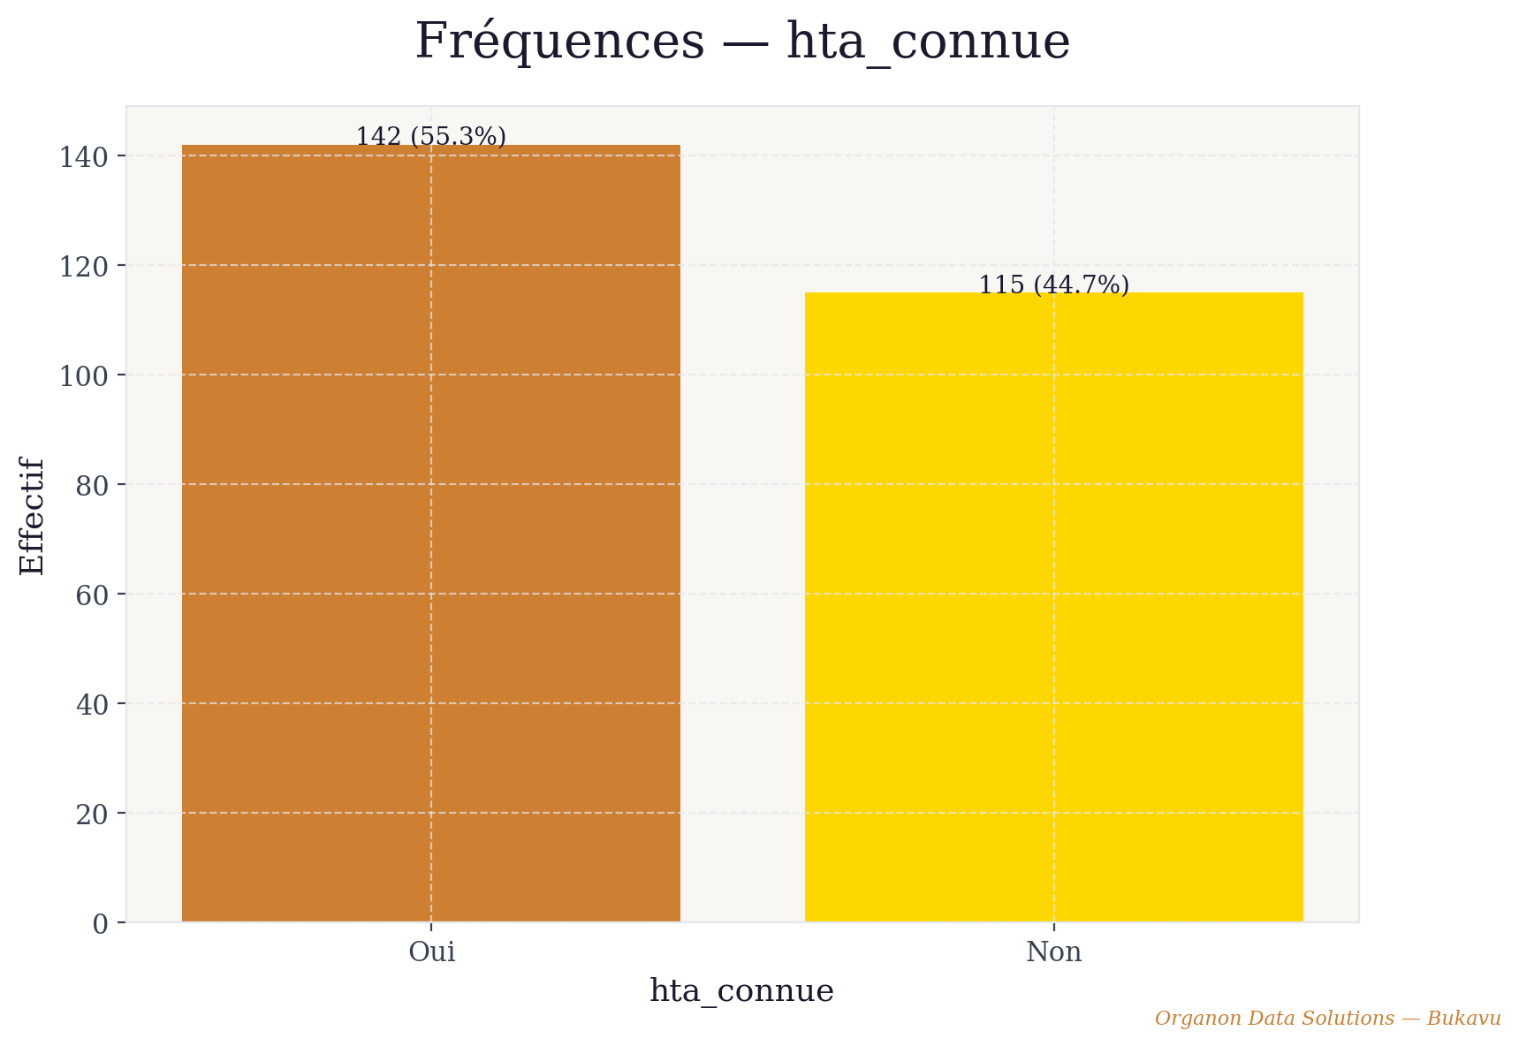
hta_connue_barres_vert.png

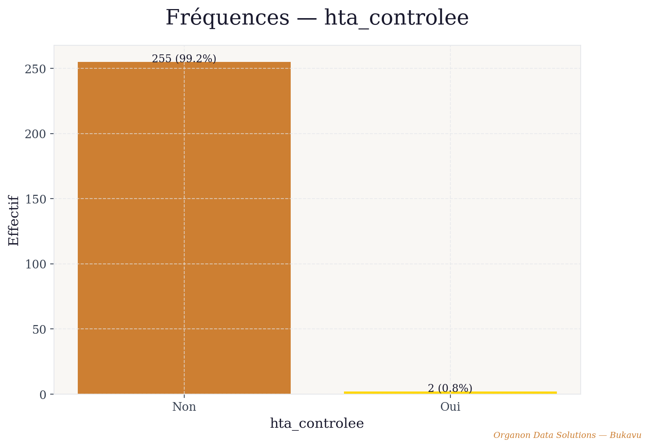
hta_controlee_barres_vert.png

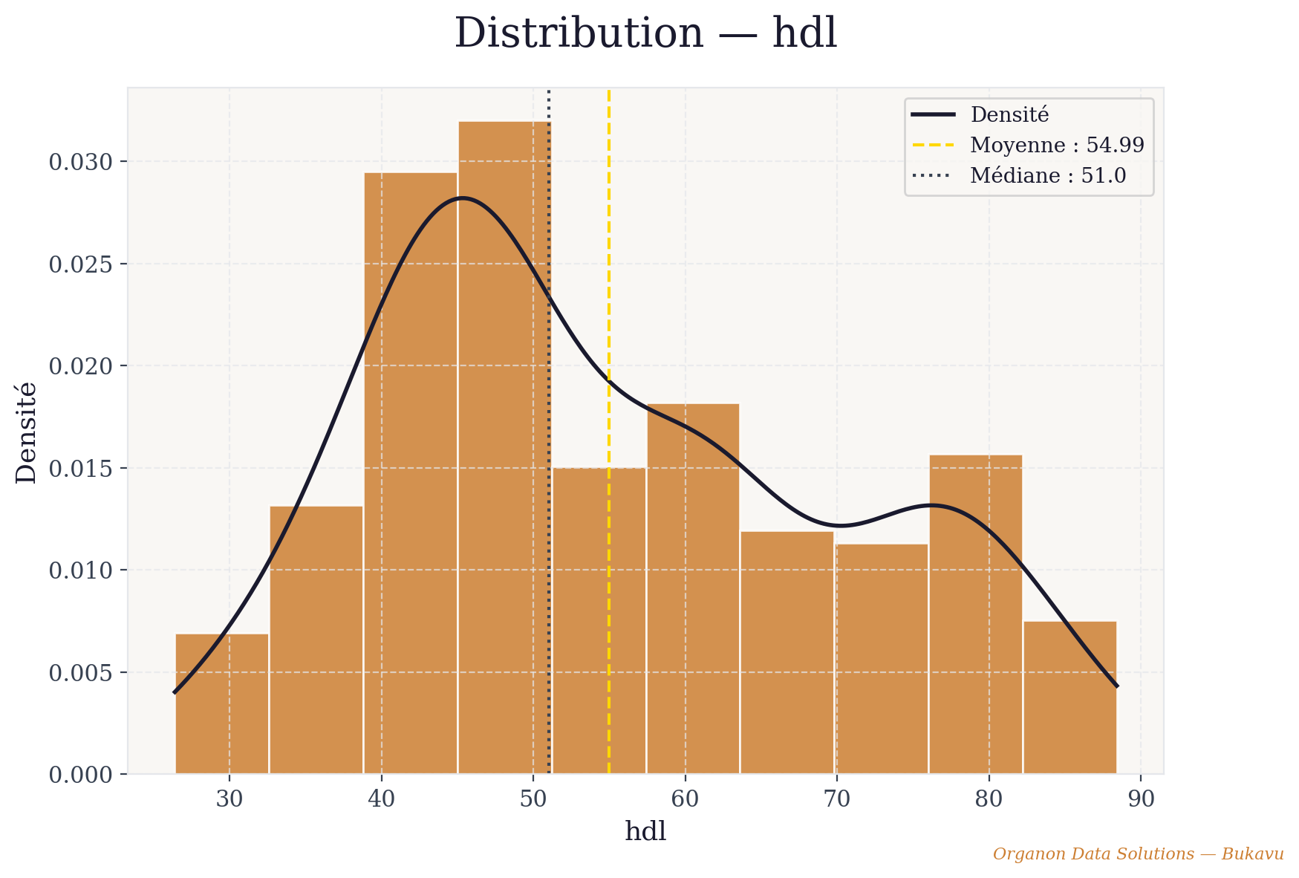
hdl_histogramme.png

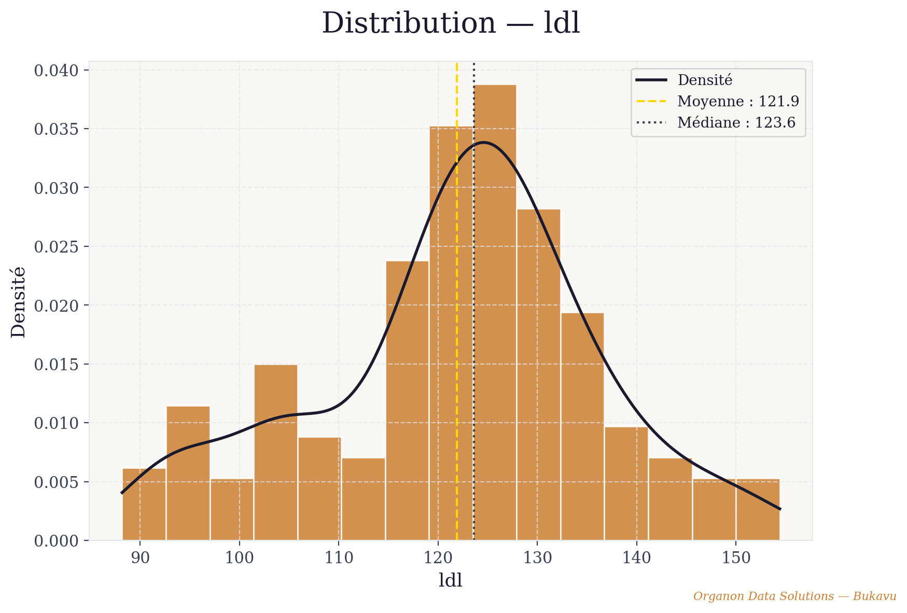
ldl_histogramme.png

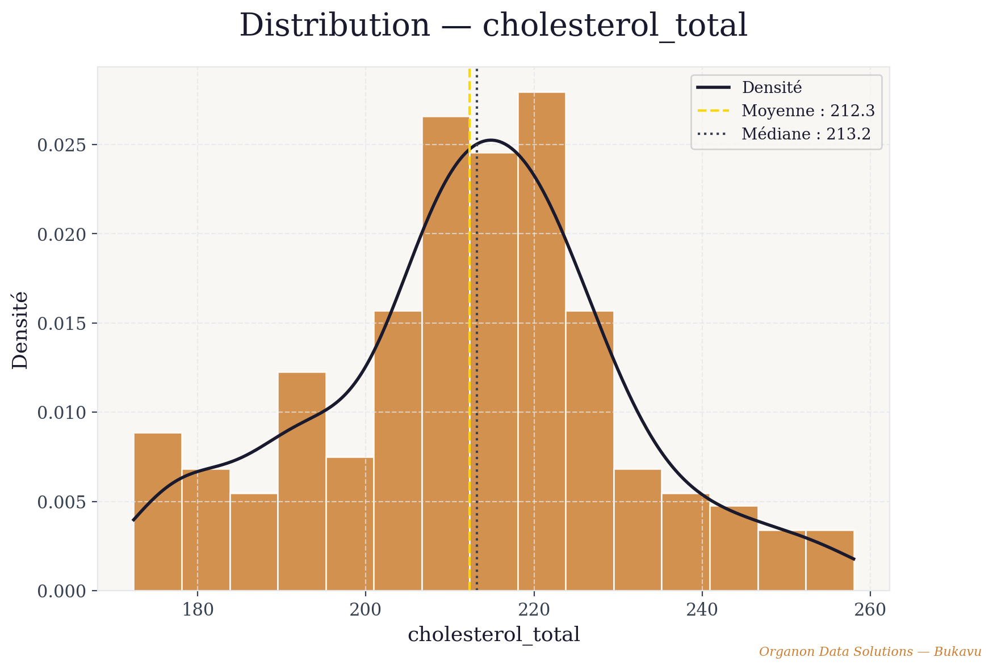
cholesterol_total_histogramme.png

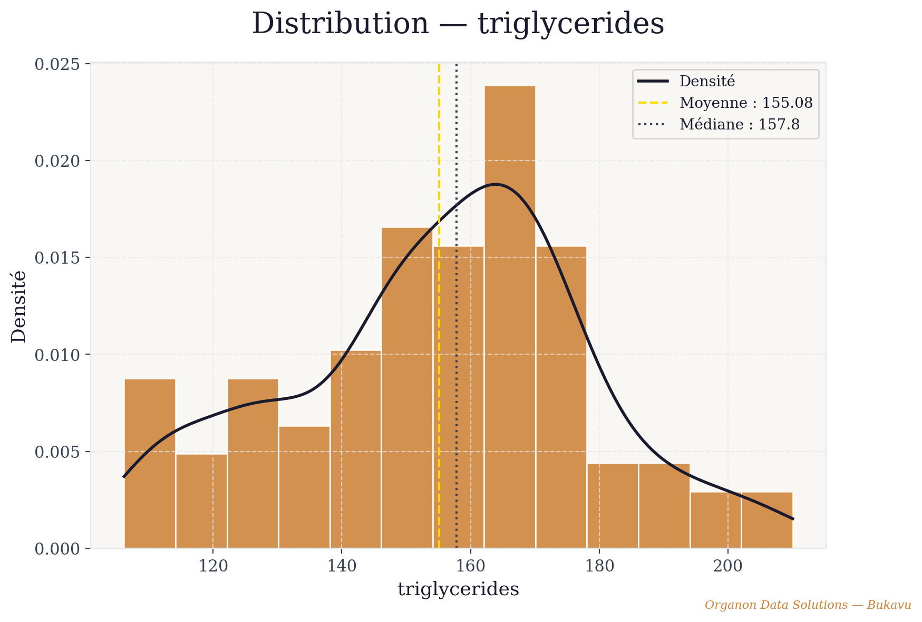
triglycerides_histogramme.png

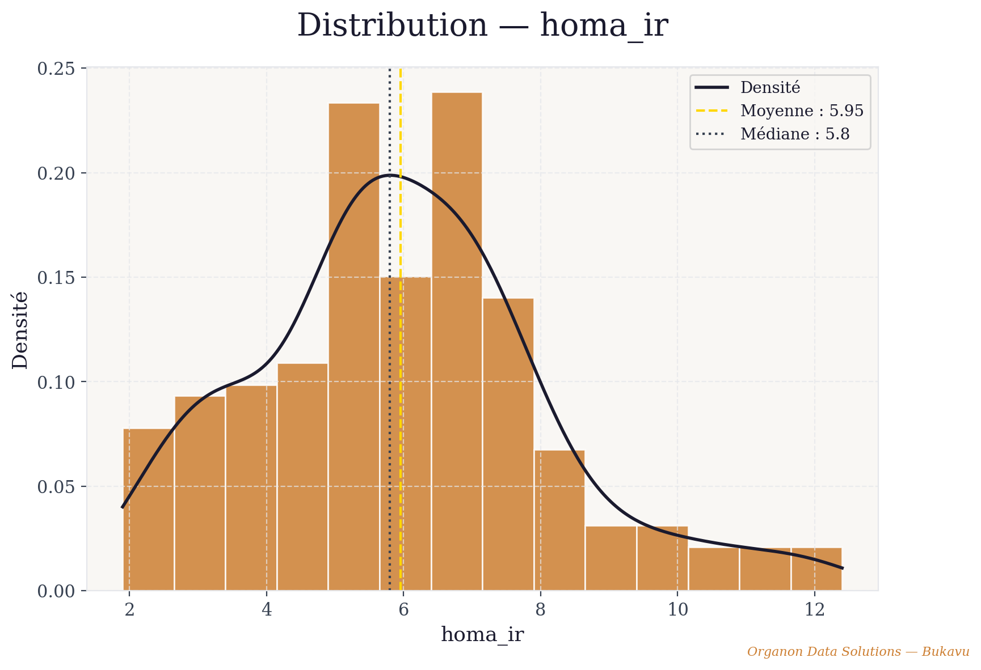
homa_ir_histogramme.png

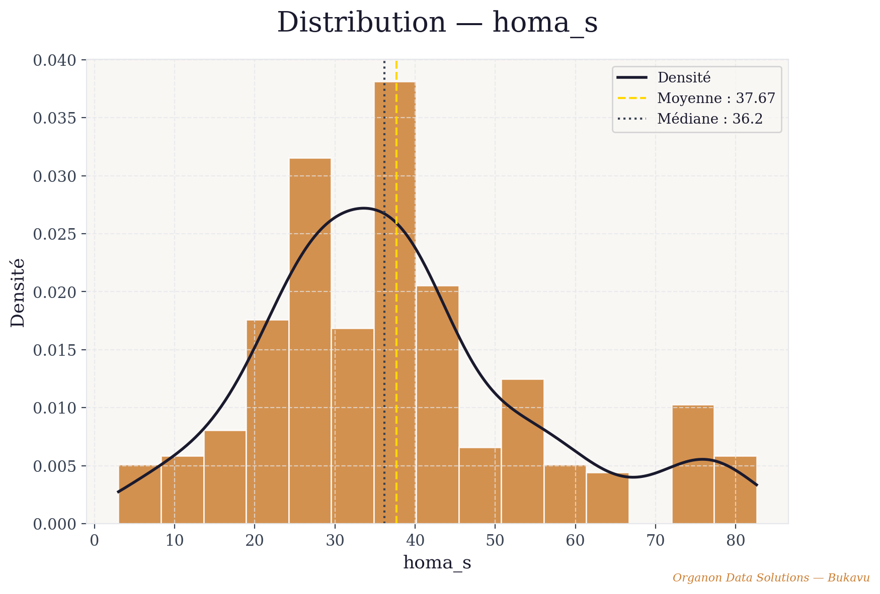
homa_s_histogramme.png

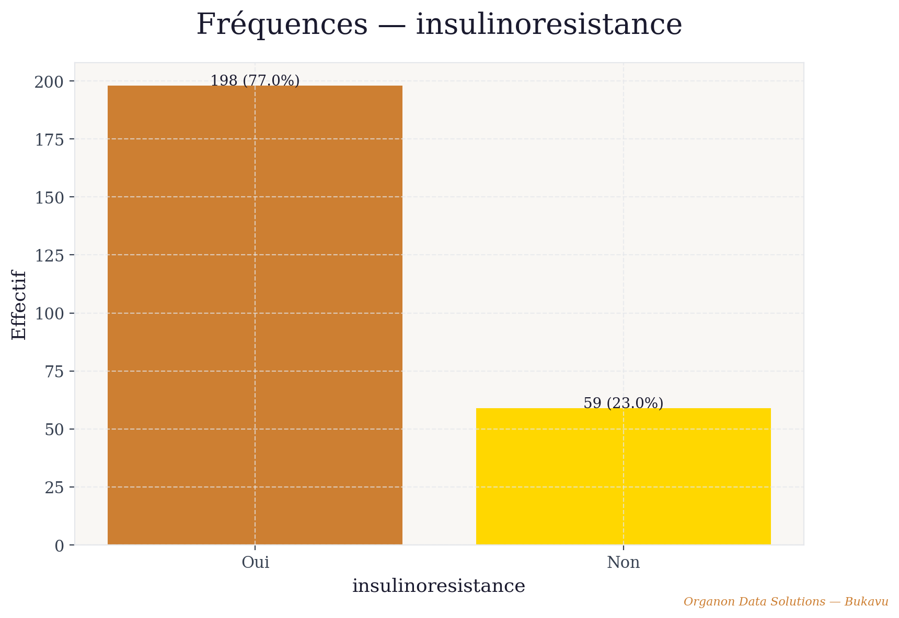
insulinoresistance_barres_vert.png

4. Interprétation

id
Distribution approximativement symétrique.

age
Distribution approximativement symétrique. 1 valeur(s) aberrante(s) détectée(s).

imc
Distribution approximativement symétrique. 11 valeur(s) aberrante(s) détectée(s).

tour_de_taille
Distribution approximativement symétrique. 7 valeur(s) aberrante(s) détectée(s).

duree_diabete
Distribution asymétrique positive (queue longue vers les grandes valeurs). 4 valeur(s) aberrante(s) détectée(s).

hdl
Distribution approximativement symétrique.

ldl
Distribution approximativement symétrique. 19 valeur(s) aberrante(s) détectée(s).

cholesterol_total
Distribution approximativement symétrique. 13 valeur(s) aberrante(s) détectée(s).

triglycerides
Distribution approximativement symétrique. 1 valeur(s) aberrante(s) détectée(s).

homa_ir
Distribution approximativement symétrique. 9 valeur(s) aberrante(s) détectée(s).

homa_s
Distribution asymétrique positive (queue longue vers les grandes valeurs). 22 valeur(s) aberrante(s) détectée(s).
La prévalence de l'HTA chez les diabétiques de type 2 à Bukavu est de 65,3% — un chiffre alarmant. Plus de la moitié des hypertendus (51,6%) ignoraient leur statut, et parmi les hypertendus connus, seulement 19,6% avaient une pression artérielle contrôlée. L'âge avancé (≥60 ans) et l'obésité abdominale (tour de taille >95 cm) sont les deux prédicteurs indépendants de l'HTA dans cette population. Ces résultats soulignent l'urgence d'un dépistage systématique de l'HTA chez tout patient diabétique et d'une prise en charge intégrée des deux pathologies.

5. Annexes
Les données complètes nettoyées sont disponibles dans le fichier Excel joint.

Organon Data Solutions — Bukavu
Rapport généré le 2026

